**Подземные стоки и их значение в развитии современных природных комплексов**

Важное значение для формирования природных комплексов имеет подземный сток. Гидрогеологические исследования проводились под руководством академиков НАН РК У.М. Ахмедсафина и Ж.С. Сыдыкова, а также большой группы ученых и исследователей производственных и хозяйственных организаций.

Существенный сдвиг в гидрогеологическом изучении аридных зон РК намечается в 30-х годах нашего столетия. Результаты их большей частью были опубликованы в трудах А.А. Козырева, Б.К. Терлецкого, В.Я. Гринева, Д.И. Яковлева, Н.Н. Тихоновича, О.К. Ланге, М.П. Русакова и др. Большая часть территории , исходя конденсационной гипотезы накопления подземных вод определялись всего в несколько десятков и редко сотен литров в секунду. Несмотря на ряд достижений в гидрогеологических исследованиях, теоретическая мысль отставала от производственных запросов.

Значительные естественно ежегодно возобновляемые ресурсы подземных вод формируются в Центральном Казахстане- 197м3/с или 6213 млн. м3/год. Наиболее активно процессы формирования подземного стока происходят при этом в низкогорьях Казахского мелкосопочника (гора Ерментау, Кокчетавская возвышенность и др.) вследствие относительно повышенного количества атмосферных осадков, высокой водопроницаемости сильно выветренных, обнажающихся на поверхности палеозойских пород. Хорошими коллекторами подземных вод с интенсивном водообменном служат карбоновые мульды, древние и современные речные долины.

Интенсивный подземный сток формируется в предгорьях Уральских гор и Мугоджар, отделяющих бассейн Прикаспийской низменности от бассейна Тургайского прогиба и представляющих основную область формирования подземного стока. Структура и сильная расчлененность рельефа на большей части региона способствует образованию водоносных зон и относительно неглубокому залеганию пресных подземных вод. Общие, естественные, ежегодно возобновляемые ресурсы подземных вод этого района оцениваются ориентировочно в 24 м3/с. Около 32м3/с уходит на питание подземных вод глубоких горизонтов Прикаспийской низменности, у западных склонов хребта Мугоджары Эмбинского плато, где на поверности в основном обнажаются меловые породы.

На больших пространствах между Каспийским и Аральскими морями, во впадинах и некоторых других низменных и плоских равнинах, отличающихся большой засушливостью климата и наличием глинистых коллекторов, природные условия в целом мало благоприятны для формирования стока подземных вод. Питание носит очаговый характер и происходит в основном в пониженных участках за счет инфильтрации зимнее-весенних осадков(размеры пополнения редко превышают 5-8 мм в год). В то же время слабо инфильтрационные свойства водовмещающих пород, нерасчлененность или слабая расчлененность рельефа крайне затрудняет отток подземных вод, способствуя расходу их через испарение и транспирацию. В результате формируются малоподвижные, слабо подверженные водообмену, грунтовые воды с повышенной и высокой минерализацией. На этих участках величина подземного стока колеблется преимущественно от 0 до 0,1-0,2 л/с с 1кв.км. На общем фоне более благоприятные условия для образования подземного стока наблюдается на участках, сложенных аллювиальными и эоловыми образованиями, отложениями мела и некоторыми другими литологическими разностями, которые, обладая хорошими инфильтрационными свойствами, в значительных количествах поглощают атмосферные осадки и поверхностные воды. На таких участках происходит более интенсивный водообмен, по крайней мере в верхних частях водоносных горизонтов, обусловливающий формирование сплошного или разрозненного стока слабоминерализованных подземных вод. Величина модуля подземных вод чаще всего варьирует от 0,3 до 0,5 л/с, редко до 0,1 л/с с 1кв.км.

Изучение условий образования, распределение и размера подземного стока в различных природно – геологических условиях позволило рассчитать годовые объемы подземного стока, т.е. ежегодно возобновляемые ресурсы подземных вод в зоне интенсивного водообмена.

Общий обмен годового стока подземных вод РК ориентировочно составляет 48300 м3/ год, или 1533 м3/с.

Подземный сток, двигающийся в порах и пустотах со скоростями в сотни, иногда в тысячи раз меньшими, чем поверхностный сток, не подвержен быстрому расходованию и загрязнению. Благодаря относительно равномерному распределению даже в безводных пустынных регионах эти годы являются ценнейшим источником воды для водоснабжения городов, населенных пунктов, обводнения пустынных пастбищ и оазисного орошения.

В РК широко распространены минеральные, термальные воды и промышленные рассолы. Минеральные и лечебные воды с большим эффектом используются для лечения различных болезней на многих курортах (Алма-Арасан, Капал-Арасан, Сары-Агач, Барлык –Арасан, Жаркент-Арасан). За последние годы выявлен ряд высокоэффективных подземных радиоактивных, сероводородных, железистых, щелочных, азотных и др. минеральных вод. В ряде нефтяных и горнорудных районах может быть организовано попутное извлечение из подземных рассолов, наряду с основной продукцией, многих редких и рассеянных элементов в промышленных масштабах (йод, бром, бор, калий, стронций, литий, германий, цезий ,свинец).

В настоящее время одной из основных задач гидрогеологии является охрана водных ресурсов и геологической среды Казахстана. По этим направлениям уже имеется ряд научных исследований, однако они освещают разрозненный по площадям материал и не дают общей картины. Одной из главных задач является проблема сохранения водного бассейна Аральского моря. Исследования в этом направлении показали, что общее снижение уровня как грунтовых, так и артезианских вод в бассейне, наблюдающееся с 60-х годов нашего столетия, происходит в результате обмеления не только Аральского моря, но и вскрытия водоносных горизонтов многочисленными длительно самоизливающимися скважинами и эксплуатацией этих вод. Большое влияние оказывают также часто повторяющиеся в эти годы засухи, уменьшение речного стока в бассейне в результате хозяйственной деятельности человека. Суммарное действие этих факторов на режим грунтовых и артезианских вод распространяется почти на весь бассейн, но наиболее интенсивно отмечается вблизи Аральского моря, особенно в восточной и юго–восточной частях Приаралья, где пробурено много самоизливающихся скважин.

**Распределение ресурсов подземных вод по административным областям Казахстана по состоянию на 1987 г.**

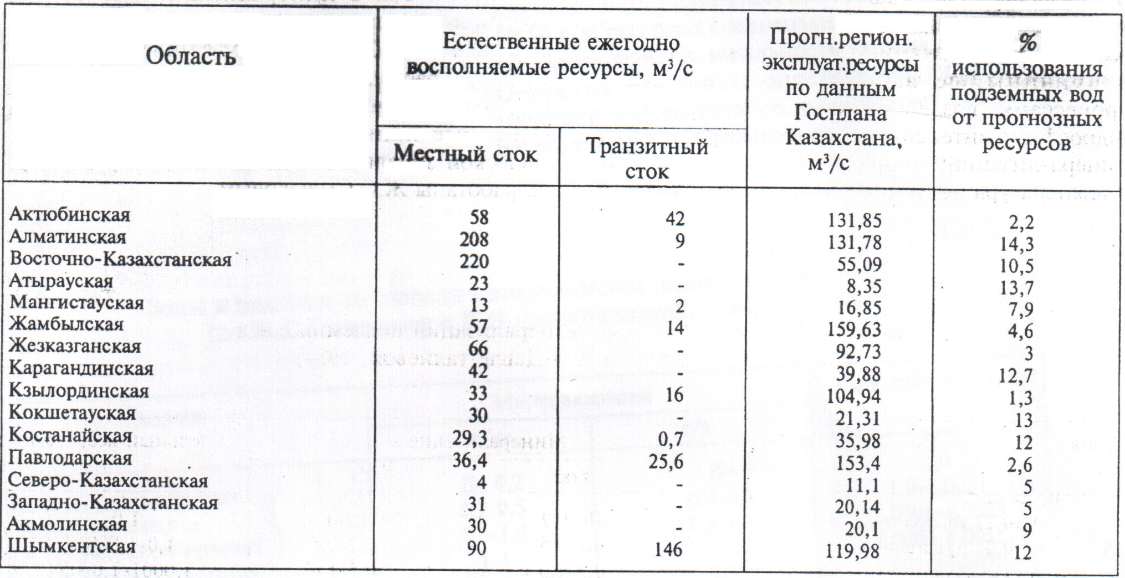

**Гидрохимическая зональность. Артезианские бассейны**

Одна из важнейших черт подземной гидросферы - зональность. Гидрохимическая зональность выражается в смене поверхностных условий обстановками земных глубин. Поэтому и причины, ее вызывающие, связаны с процессами, воздействующими на подземную гидросферу: интенсивность водообмена, степень минерализации, ионносолевой, газовый состав и температура подземных вод. Объективность и адекватность гидрохимической зональности – важнейшие критерии при оценке народнохозяйственного значения природных вод.

Впервые выделил гидрохимическую зональность по степени минерализации подземных вод В.И Вернадский. Схема гидрохимической зональности по степени минерализации подземных вод И.К. Зайцева и Н.И. Толстихина (1912) оказалась достаточно совершенной. Исходя из этого, на территории РК выделяются следующие гидрохимические зоны: пресных и слабосолоноватых вод с минерализацией до 3 г/л; умеренно и сильносолоноватых вод с минерализацией 3-10 г/л; соленых вод с минерализацией 10-50 г/л; рассолов с минерализацией более 50 г/л. Основные принципы определения гидрохимической зональности по химическому составу разработаны Ж.С. Сыдыковым.

**Зоны и подзоны по степени минерализации подземных вод (по Ж.С. Сыздыкову и К.Н. Давлеткалиевой, 1984).**

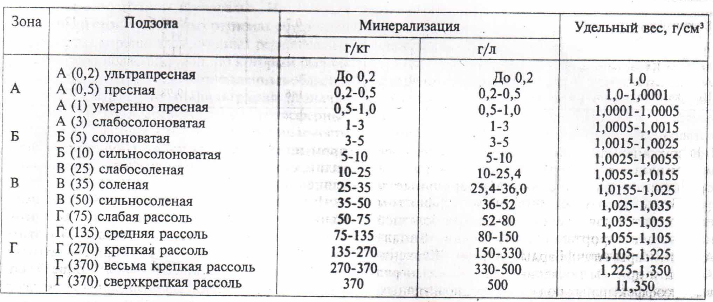

Исходя из химической классификации О.А. Алехина, выделены четыре зоны по химическому (макрокомпонентному) составу:

1. гидрокарбонатных вод с четырьмя подзонами, выделенными по катионному составу: кальциевых, магниевых, кальциево-магниевых и натриевых;
2. сульфатных вод с тремя подзонами, выделенными по катионному составу: кальциевых, натриевых и кальциево-натриевых;
3. хлоридных вод с четырьмя подзонами: натриевых 1 типа, натриевых 2 типа, натриевых 3 типа и натриево-магниевых вод 3б типа; натриевых и натриево-кальцевых вод.
4. разного состава вод с тремя подзонами с преобладанием: гидрокарбонатных и сульфатных, кальциевых и натриевых вод; сульфатных и хлоридных натриевых вод.

Гидрогеохимические зоны по химическому составу вод, также как и зоны, по степени минерализации образуют пояса. Пресные и слабосолоноватые воды нередко образуются в одном горизонте, перемежаясь между собой на небольшом расстоянии, что затрудняет их зональное разделение при картировании.

В формировании химического состава подземных вод довольно четко отслеживаются гидрохимические аномалии. Образующиеся под влиянием локальных факторов. Последними могут быть антропогенные факторы, а также наличие на поверхности площади геохимического барьера. Анализ гидрохимических аномалий, образованных под влиянием воздействия в рудных или нефтегазовых месторождениях, используется исследователями для поисковых геологических работ.

**Контрольные вопросы к главе:**

1. Сколько основных типа подземных вод имеется на территории РК ?
2. Какие элементы подземного стока тесно связаны с параметрами климата?
3. Каким образом можно определить зональность гидрохимического режима на территории Казахстана ?
4. Перечислите основные принципы выявления гидрогеологических районов.

**Задания для самостоятельных работ:**

1. Проанализировать основные черты гидрогеологических параметров главных артезианских бассейнов.
2. Составить гидрогеологический профиль по линии Центральный Казахстан-Южный Казахстан по имеющимся картографическим материалам.
3. Определить характер гидрохимического режима гидрогеологического района ( по выбору).
4. Дать сравнительную характеристику гидрохимических зон( по выбору).